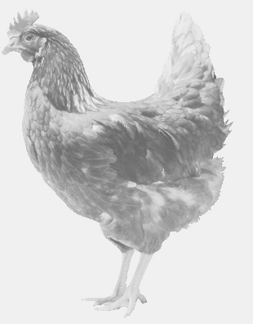**SVOBODA – Lučice**

**drůbežárna Vadín, www.drubezsvoboda.cz 569489358, 777989857**

**CHOVNÉ KUŘICE**

**barva červená a černá**

**Stáří: 15-21 týdnů**

**Cena: 245-280,- Kč/kus**

**Pondělí 24. března 2025**

**V 11.25 h. –**

**Vysoké Popovice**

**U prodejny Jednoty**

**Možno objednat: 569 489 358** [**svoboda.lucice@seznam.cz**](mailto:svoboda.lucice@seznam.cz)